**Jauno matemātiķu konkurss**

**2016./2017. mācību gads**

**1. kārtas uzdevumi**

**1. Nevienādību mīkla**

Tukšajās rūtiņās katrā rindā un kolonnā tieši vienu reizi ieraksti kādu naturālu skaitli no 1 līdz 5 tā, lai atzīmētās nevienādības būtu patiesas!

|  |  |  |  |  |  |  |  |  |
| --- | --- | --- | --- | --- | --- | --- | --- | --- |
|  |  |  |  |  |  |  |  |  |
|  |  | **<** |  | **>** |  |  |  | **>** |
| **1** |  | **2** |  |  | **<** |  |  | **3** |
|  |  |  |  |  |  |  |  |  |
|  |  | **5** | **>** |  |  |  | **<** |  |
| **>** |  |  |  |  |  | **<** |  |  |
|  |  |  |  |  |  | **4** | **<** |  |
|  |  | **<** |  | **<** |  |  |  |  |
|  | **>** |  |  |  |  |  | **>** |  |

**2. Kastaņu spēles**

Kādā saulainā rudens dienā mazais Miķelis salasīja 12 kastaņus un sāka tos uz zemes bīdīt. Viņam tos izdevās novietot tā, ka uz katras no sešām taisnēm ir pa četriem kastaņiem. Parādi divus piemērus, kā Miķelis kastaņus varēja novietot!

**3. Pirmskaitlis**

Saskaitot divus pirmskaitļus, ieguva pirmskaitli $p$. Saskaitot trīs dažādus pirmskaitļus, arī ieguva to pašu pirmskaitli $p.$ Kāda ir mazākā iespējamā $p$ vērtība?

**4. Nauda klases ekskursijai**

Lai klase aizbrauktu ekskursijā, tika savākti 420 eiro. Zināms, ka šī summa bija tikai 50, 20 un 10 eiro banknotēs un pavisam bija 20 banknotes. Cik katra veida banknošu varēja būt?

**5. Vai kāds mānās?**

Trīs minioni– apņēmīgais Kevins, dumpīgais Stjuarts un mazais Bobs – sēž katrs uz sava krēsla.

Kevins: “Es esmu vairāk nekā divas reizes tālāk no Stjuarta nekā no Boba.”

Stjuarts: “Es esmu vairāk nekā divas reizes tālāk no Boba nekā no Kevina.”

Bobs: “Es esmu vairāk nekā divas reizes tālāk no Stjuarta nekā no Kevina.”

Zināms, ka vismaz divi no viņiem saka patiesību. Vai kāds noteikti mānās? Ja mānās, tad noskaidro,   
kurš tas ir!

**Jauno matemātiķu konkurss**

**2016./2017. mācību gads**

**2. kārtas uzdevumi**

**1. Ieraksti zīmes!**

Starp cipariem **8 7 6 9 2 5 4 3 1** ieraksti aritmētisko darbību zīmes („+”, „–”, „:”, „·”; ne obligāti visas) un iekavas tā, lai iegūtās izteiksmes vērtība būtu 2016. Ciparu secību mainīt nedrīkst!

**2. Par suni Rūdi**

Suns Rūdis uz brītiņu ir piesiets pie dārza mājiņas stūra. Noskaidro, cik liels ir perimetrs laukumam, pa kuru var pārvietoties Rūdis, ja zināms, ka dārza mājiņa ir kā kubs, kuram katras malas garums ir 6 metri, un suņa siksna ir 8 metrus gara.

**3. Ceļu būvnieks Kristaps**

Kristaps strādā ceļu būves uzņēmumā un viņam jāapseko vairāki ceļi. Vai Kristaps var apsekot

**a)** 1. att. ar melno līniju izceltos ceļus;

**b)** 2. att. ar melno līniju izceltos ceļus

tā, lai viņš pārvietotos tikai pa izceltajiem ceļiem, turklāt pa katru tieši vienu reizi?



1. att.



2. att.

**4. Ķīviņš, kurā iesaistītas ozolzīles**

Skolotāja lūdza katram skolēnam atnest ozolzīles klases dekorēšanai. Visi skolēni savāca vienādu skaitu zīles, turklāt katrs ne vairāk kā 20. Pa ceļam uz klasi katrs skolēns katram citam meta ar vienu ozolzīli, un visas mestās ozolzīles pazuda. Rezultātā skolēni uz klasi aiznesa 81 ozolzīli. Cik ozolzīļu savāca katrs skolēns pirms ķīviņa?

**5. Kāršu triks**

Trika meistars skatītājam izdala piecas sarkanas kārtis: 2, 3, 4, 5 un 6 (skat., piemēram,3. att.).

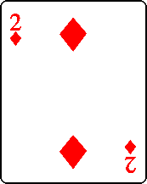.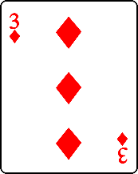.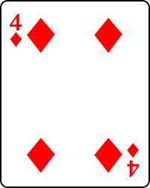.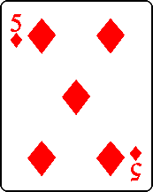.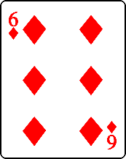

3. att.

Trika meistaram rokās ir sešas melnas kārtis, turklāt tādā secībā, lai to vērtības veidotu skaitli 142857 (pieņemam, ka *JOKER* vērtība ir 1, skat., piemēram, 4. att.).

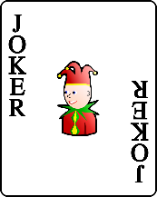 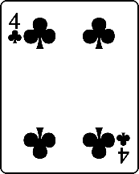 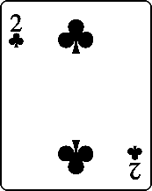 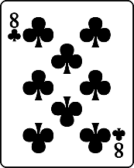 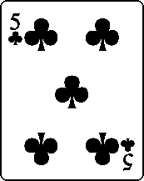 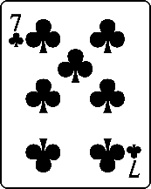

4. att.

Pēc tam gan skatītājs, gan trika meistars sajauc savu kāršu kaudzīti. (Patiesībā trika meistars tikai liek domāt, ka tas sajauc savu kāršu kaudzīti – viņš izdara tā, lai kārtis paliktu sākotnējā secībā: 1, 4, 2, 8, 5, 7. To var izdarīt, kaudzīti divreiz pārkārtojot: ar kreiso īkšķi kārtis ņemot pa vienai, pirmajā reizē kārtīm būs pretēja secība, otrajā reizē – sākotnējā. Šādā veidā, ātri jaucot kārtis, skatītājam radīsies iespaids, ka kārtis tik tiešām tiek sajauktas.)

Kad tas izdarīts, trika meistars uz galda rindā izliek savas kārtis, veidojot skaitli 142857. Skatītājs izvēlas vienu no savām kārtīm un arī noliek uz galda. Skatītājam viņa izvēlētās sarkanās kārts skaitlis jāsareizina ar triku meistara izveidoto skaitli. Kamēr skatītājs reizina, triku meistars, nesajaucot sešu melno kāršu secību, savāc tās vienā kaudzītē, noteiktā vietā kaudzīti pārdala divās daļās, saliek atpakaļ vienā kaudzītē un noliek uz galda ar skatu uz leju. Kad skatītājs ir ieguvis reizinājumu, trika meistars pēc kārtas no kaudzītes izliek kārtis – tās veido skaitli, kas sakrīt ar skatītāja iegūto reizinājumu. (Piemēram, skatītājs izvēlas skaitli 6, tad viņam tas jāreizina ar triku meistara izlikto skaitli 142857. Reizinājumā iegūst 857142.)

Izskaidro kā un kāpēc šis triks darbojas!

**Jauno matemātiķu konkurss**

**2016./2017. mācību gads**

**3. kārtas uzdevumi**

**1. Iegūsti skaitļus!**

Izmantojot daļas $\frac{1}{2};\frac{1}{3};\frac{1}{4};\frac{1}{5};\frac{1}{6}$ (katru ne vairāk kā vienu reizi), aritmētisko darbību zīmes un iekavas, izsaki katru veselo skaitli no 0 līdz 10.

**2. Kāds var būt $d$?**

Skaitli 2016 dalot ar naturālu skaitli $d$, atlikumā ieguva 3. Kāds var būt $d$?

**3. Auseklis**

Divi spēlētāji, gājienus izdarot pēc kārtas, novieto sērkociņus uz 1. att., tiem paredzētajās vietās. Vienā gājienā var novietot jebkura skaita sērkociņus, ja tie atrodas uz vienas taisnes. Tas spēlētājs, kurš nevar izdarīt gājienu, zaudē. Kurš spēlētājs vienmēr var panākt savu uzvaru – pirmais vai otrais?



1. att.

**4. Uzlauz kodu!**

Līdzās rakstībai radās arī vajadzība uzrakstīto tekstu šifrēt. Viens no vienkāršākajiem šifrēšanas paņēmieniem ir romiešu karavadoņa Jūlija Cēzara šifrs, kas tika radīts pirms vairāk nekā 2000 gadu, lai šifrētu Cēzara sūtītas ziņas saviem karavadoņiem. Cēzara šifrā katrs burts tiek aizstāts ar burtu, kas alfabētā atrodas noteikta skaita vietu tālāk pulksteņa rādītāju kustības virzienā. Piemēram, katru burtu aizstājot ar burtu, kas atrodas 3 vietas tālāk pulksteņa rādītāju kustības virzienā (skat. 2.att.), no vārda *ZIEMA* iegūsim vārdu *ĀKGOC*, bet no vārda *MATEMĀTIKA* iegūsim vārdu *OCVGOČVKĻC*.

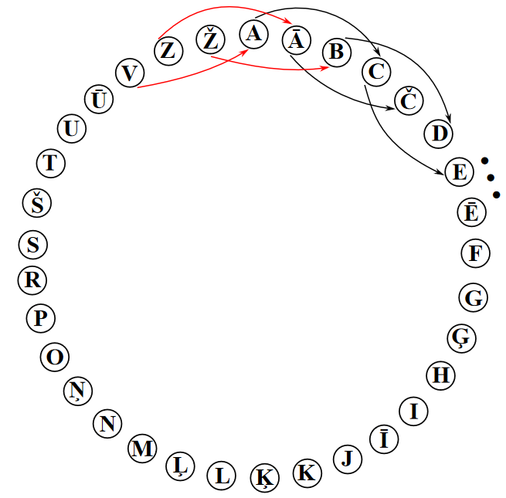

2. att.

Tālāk dotais teksts ir aizšifrēts, izmantojot Cēzara šifru, katru burtu aizstājot ar burtu, kas atrodas $x$ vietas tālāk pulksteņa rādītāju kustības virzienā. Atrodi $x$ un atšifrē tekstu!

ŽLG ŪF KŪPCLGGJRHŽŪ, ŽLG ŪF KŪPCLGGJRHŽŪ?

JLŪ HI ĒLHPŪŽH JLFŪ, ŽLG ŪF KŪPCLGGJRHŽŪ?

CLKL, CLKL PŠĀVHP,

LGLG LGLG LOLHLG!

ŽLG ŪF KŪPCLGGJRHŽŪ, ŽLG ŪF KŪPCLGGJRHŽŪ?

JLŪ HI ĒLHPŪŽH JLFŪ, ŽLG ŪF KŪPCLGGJRHŽŪ?

GĒEĶL, GĒEĶL GJPNVHP,

ŽLFGHL, ŽLFGHL ĀŪPGCŪDL.

ŽLG ŪF KŪPCLGGJRHŽŪ, ŽLG ŪF KŪPCLGGJRHŽŪ?

JLŪ HI ĒLHPŪŽH JLFŪ, ŽLG ŪF KŪPCLGGJRHŽŪ?

CLKL, CLKL OKŪPGCŪDL,

ĀŪPĀL, ĀŪPĀL OĻJLČL!

JĻFOI LIHEFG: LČHFL ĀPŪČP

**5. Izveido sniegpārsliņu!**

**a)** Izloki papīra lapu tā, kā parādīts 3. att.!

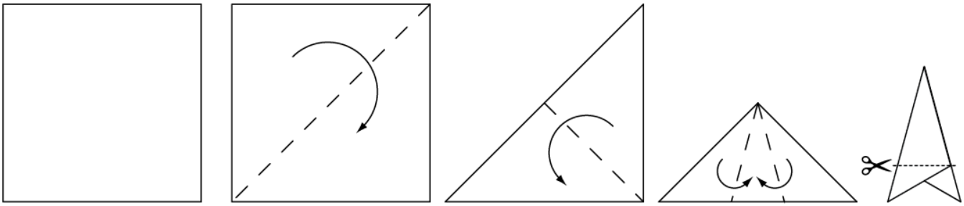

3. att.

Izmantojot 4. att. doto šablonu, izveido sniegpārsliņu! Atsūti izveidotās sniegpārsliņas bildi vai pašu sniegpārsliņu!



4. att.

**b)** Izveido 5. att. redzamās sniegpārsliņas šablonu – uzzīmē to 7. att.!

**c)** Izdomā pats savu sniegpārsliņas dizainu (skat., piemēram, 6. att.)! Atsūti gan tās šablonu, gan bildi vai pašu sniegpārsliņu!

 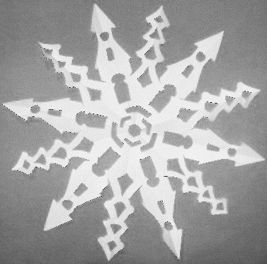

5. att. 6. att.



7. att.

**Jauno matemātiķu konkurss**

**2016./2017. mācību gads**

**4. kārtas uzdevumi**

**1. Iegūsti lielāko!**

Pārvietojot divus sērkociņus no 1.att. redzamā skaitļa, izveido pēc iespējas lielāku skaitli!

*Piezīme*. No sērkociņiem var izveidot šādus ciparus: 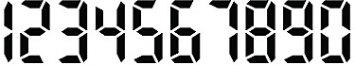.



1. att.

**2. Pāra cipari**

Kāds ir mazākais naturālais skaitlis, kas dalās ar 9, un kuram visi cipari ir pāra?

**3. Mušas ceļš**

Divi soļotāji – Kārlis un Aivars – vienlaicīgi sāka soļot viens otram pretim. Brīdī, kad attālums starp viņiem bija 60 km, muša, kas sēdēja uz Kārļa pleca, sāka lidot pretī Aivaram. To satikusi, muša nekavējoties griezās atpakaļ. Aizlidojusi līdz Kārlim, muša atkal atgriezās pie Aivara. Tā viņa lidoja starp abiem soļotājiem, līdz tie satikās. Muša lidoja starp soļotājiem ar ātrumu 20 km stundā, bet soļotāji visu laiku pārvietojās ar ātrumu 10 km stundā. Cik kilometrus nolidoja muša?

**4. Madagaskara**

Četri Centrālparka zoodārza iemītnieki ir izbēguši, taču tie negaidīti ar kuģi tiek nosūtīti uz Āfriku. Uz kuģa tie kapteinim teica:

*Lauva Alekss: “Es izdomāju bēgšanas plānu.”*

*Zebra Mārtijs: “Alekss melo.”*

*Žirafe Melmans: “Mārtijs melo.”*

*Nīlzirgs Glorija: “Melmans melo.”*

Cik no četriem zvēriem teica patiesību?

**5. Ledus pils**

Ledus Karalienes pils svinību zāles grīda sadalīta $5×5$ vienādās kvadrātiskās rūtiņās (skat. 2. att.). Vienā no šīm rūtiņām atrodas kolonna. Visa pārējā grīda ir noklāta ar astoņām 3. att. parādītajām flīzēm tā, ka katra flīzes rūtiņa noklāj tieši vienu grīdas rūtiņu (flīzes nav sagrieztas mazākos gabalos). Kurā rūtiņā var atrasties kolonna?

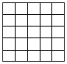 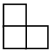

2. att. 3. att.

**Jauno matemātiķu konkurss**

**2016./2017. mācību gads**

**5. kārtas uzdevumi**

**1. Kareklis**

Nellijai uzdāvināja tādu karekli, kā redzams 1. att. Zināms, ka visas vienādās figūriņas sver vienādi un visi horizontālie stieņi ir līdzsvarā. Cik sver katra figūriņa, ja visas figūriņas kopā sver 144 gramus?

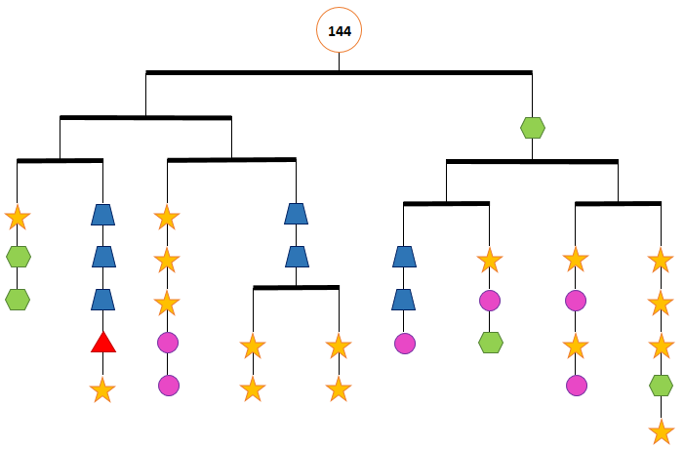

1. att.

**2. Izdomā likumu!**

Dota skaitļu virkne $89, 98, 106, 112, 114,…$. Izdomā vienotu likumu, pēc kura iegūst katru nākamo skaitli virknē! Vai šajā virknē var parādīties skaitlis, kura pēdējais cipars ir nulle?

**3. Skaitām trijstūrus!**

Vai var uzzīmēt 7 nogriežņus tā, lai izveidotos **a)** 10 trijstūri; **b)** 11 trijstūri? Aplūkojam tikai tādus trijstūrus, kurus uzzīmētie nogriežņi nesadala, skat., piemēram, 2. att., kurā izveidojušies 5 trijstūri.

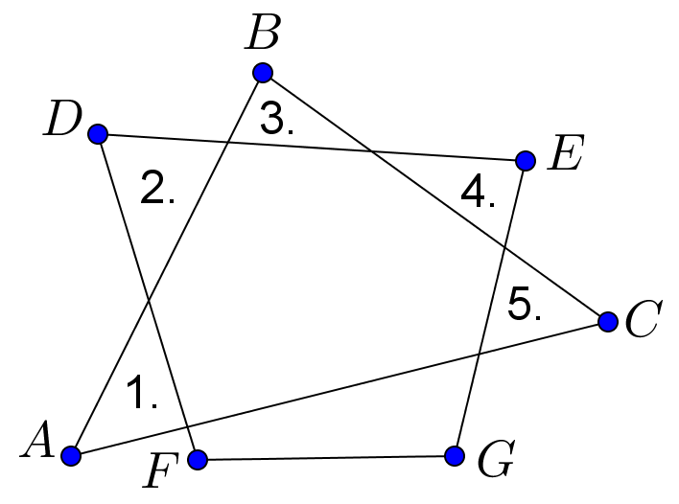

2. att.

**4. Izkrāso lapu!**

Izkrāso lapu tieši trīs krāsās tā, lai uz katras taisnes, ko šajā lapā var novilkt, būtu ne vairāk kā divas krāsas!

**5. Vecmāmiņas tirgū**

Tirgū satikās dažas vecmāmiņas. Zināms, ka katra no vecmāmiņām pazīst tieši piecas citas no šīm vecmāmiņām (visas pazīšanās ir abpusējas). Starp jebkurām trīs no šīm vecmāmiņām ir vismaz divas, kas savā starpā nav pazīstamas. Kāds ir mazākais skaits vecmāmiņu, kas varēja satikties tirgū?